**用户手册、**

> run.py 运行程序

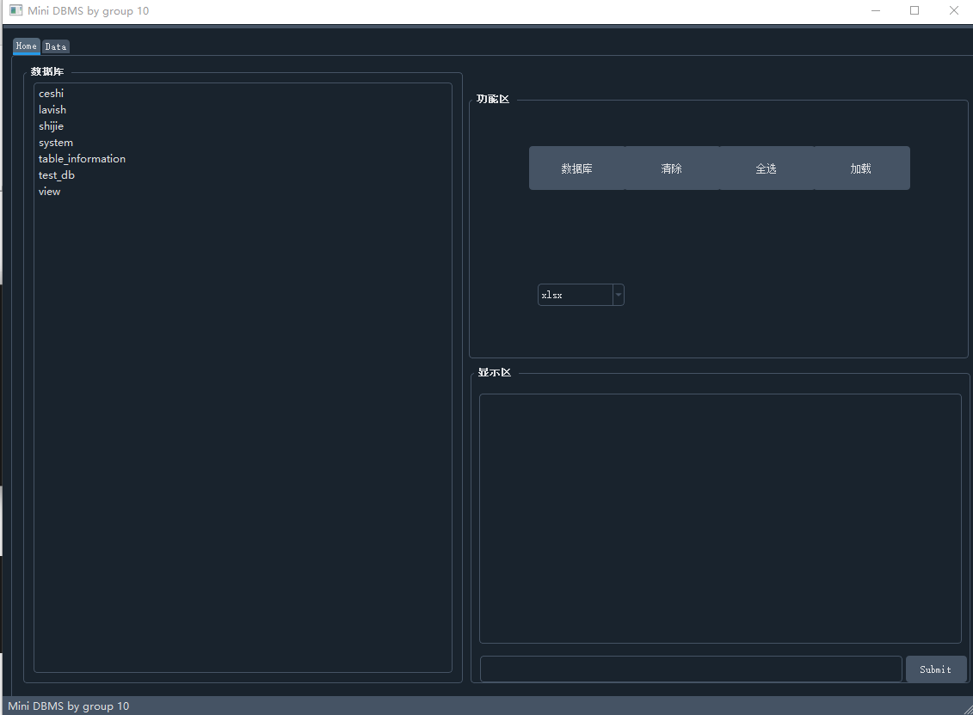

输入用户名密码进行登录

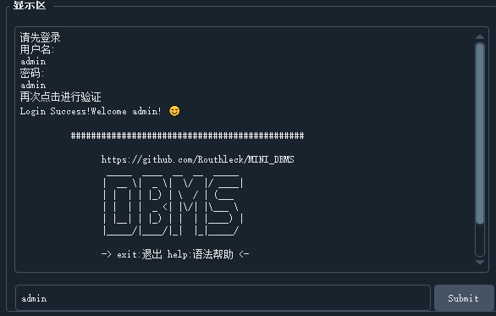

创建数据库

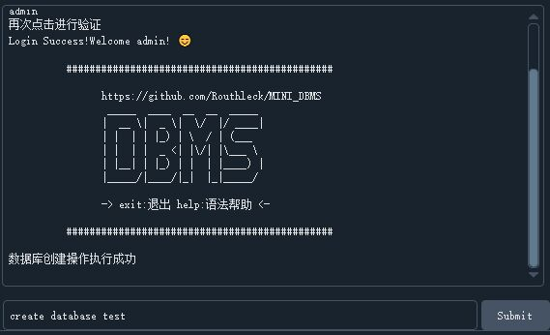

删除数据库

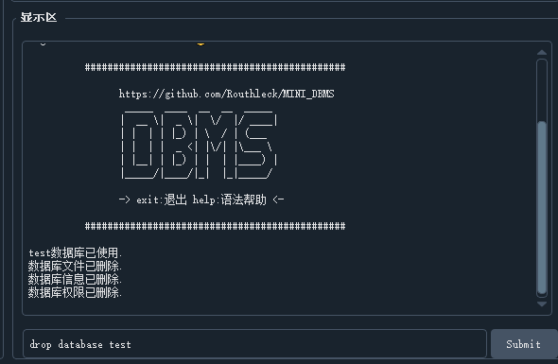

使用数据库

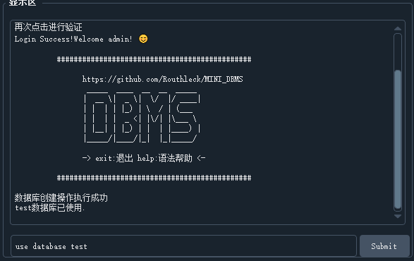

创建表

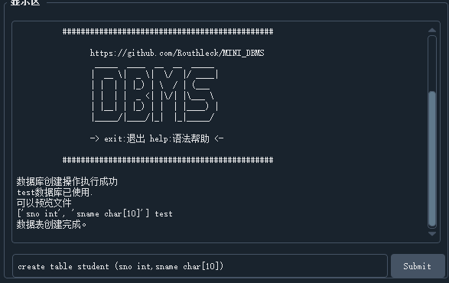

删除表（库中只含一个表）

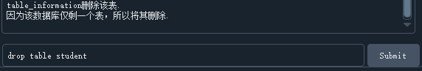

删除表（库中含多个表）

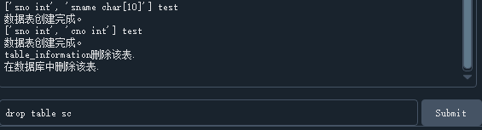

添加字段

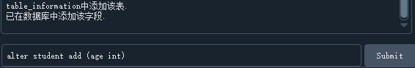

删除字段

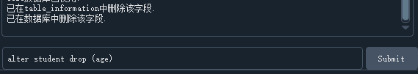

修改字段

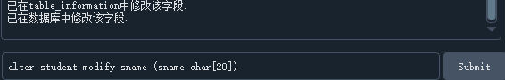

记录插入

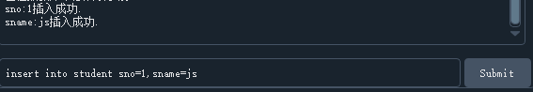

记录插入（多重）

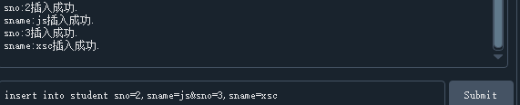

记录删除

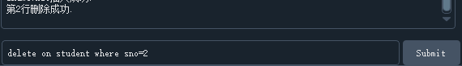

记录修改

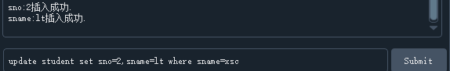

选择全部

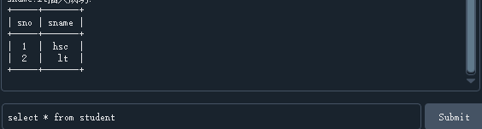

选择指定列

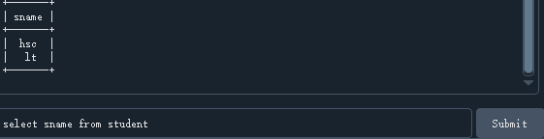

选择where条件

